Порядок проведения исследования компетенций учителей

Общие положения
В соответствии с концепцией проведения исследования компетенций учителей русского языка, математики и литературы организация сбора данных при проведении углублённого анализа должна удовлетворять следующим требованиям:
- наличие инструктивных материалов для всех этапов сбора данных и всех категорий участников сбора данных, в том числе, порядка проведения процедур исследования компетенций учителей;
- организация комфортных условий для заполнения анкет и опросных листов;
- строгое соблюдение порядка и инструкций при проведении процедур исследования компетенций учителей.
Кроме того, в соответствии с концепцией проведения исследования компетенций учителей в рамках исследования рассматриваются и анализируются следующие данные.
- Опыт трех зарубежных стран, имеющих в наличии государственные или негосударственные организации, не менее 30 лет занимающихся оценкой качества образования и участвующих в организации всемирных или континентальных конференций по оценке качества образования, в исследовании компетенций учителей.
- Отечественный опыт 3 моделей оценки компетенций учителей.
- Данные опросов учителей.
- Данные анкетирования учителей.
Данные Исследования компетенций учителей имеются в открытом доступе. Для сбора остальных групп данных организуются следующие мероприятия:
- формирование выборки участников процедур исследования компетенций учителей;
- разработка инструментария для проведения исследования компетенций учителей;
- проведение процедур исследования компетенций учителей, в том числе:
  - информирование и инструктирование участников процедур;
  - доставка и тиражирование материалов исследования;
  - проведение исследования компетенций учителей;
  - заполнение анкет;
  - сбор данных;
- обработка данных, формирование итогового массива данных;
- анализ полученных результатов.
Таким образом, на этапе непосредственного проведения процедур исследования компетенций учителей осуществляется сбор необходимых групп данных путем организации и проведения исследования компетенций учителей, в виде выполнения заданий, и анкетирования учителей-участников.

Описание последовательности действий всех категорий участников
процедур исследования компетенций учителей

- Информирование и инструктирование участников процедур
  - Федеральный организатор составляет перечень субъектов Российской Федерации, участвующих в исследовании компетенций учителей.
  - Федеральный организатор создает информационный ресурс, с помощью которого может осуществляться информирование групп участников о предстоящих этапах исследования (далее – система СтатГрад).
  - Федеральный координатор информирует ОИВ субъектов Российской Федерации, включенных в перечень для участия в процедурах исследования, о порядке и графике проведения процедур исследования компетенций учителей.

- Формирование выборки исследования компетенций учителей и графика проведения процедур исследования.
  - Регистрация региональных центров в информационной системе проекта.
    - Регион:
      - Назначает координатора регионального центра, который будет отвечать за организацию процедур исследования компетенций учителей в региональном центре.
    - Федеральный координатор:
      - Федеральный организатор создает личные кабинеты для координаторов региональных центров в системе СтатГрад, размещая в личных кабинетах все необходимые инструкции для них.
      - Направляет координатору регионального центра письмо, с указанием логина и пароля для входа в личный кабинет информационной системы проекта.
    - Координатор регионального центра:
      - Используя свой логин и пароль, авторизуется в личном кабинете. После авторизации координатору будут доступны публикации и материалы проекта исследования компетенций учителей.
  - Формирование списков участников исследования компетенций учителей
    - Координатор регионального центра:
      - Формирует выборку участников исследования компетенций учителей. При формировании выборки участников исследования следует учитывать условия:
- в выборке должно быть не более 2,5% учителей мужского пола по русскому языку и литературе, а также не более 6% учителей мужского пола по математике;
- среди учителей русского языка и литературы не менее 29% учителей должны находиться в возрасте старше трудоспособного, среди учителей математики – не менее 32,5%;
- среди учителей русского языка и литературы около 96% должны иметь высшее профессиональное образование, среди учителей математики – около 97%, среднее профессиональное образование среди учителей русского языка и литературы должны иметь не менее 3% респондентов, среди учителей математики – не менее 2%. Абсолютное большинство учителей должно иметь профильное педагогическое образование. Доля учителей без профильного педагогического образования не должна превышать 7%;
- среди отобранных респондентов, которым предстоит повышение квалификации и участие в исследовании, отобрать случайным образом 4-5 школ, в которых сплошным образом будут опрошены учителя русского языка, литературы, математики основной и старшей школы;
- среди участников исследования должно быть 70% педагогов, работающих в городских ОО и 30% педагогов, работающих в сельских ОО.
      - Заходит в личный кабинет информационной системы проекта, где ему доступна публикация, предназначенная для сбора информации о количестве участников исследования и графике проведения исследования компетенций учителей. Скачивает находящуюся в публикации форму.
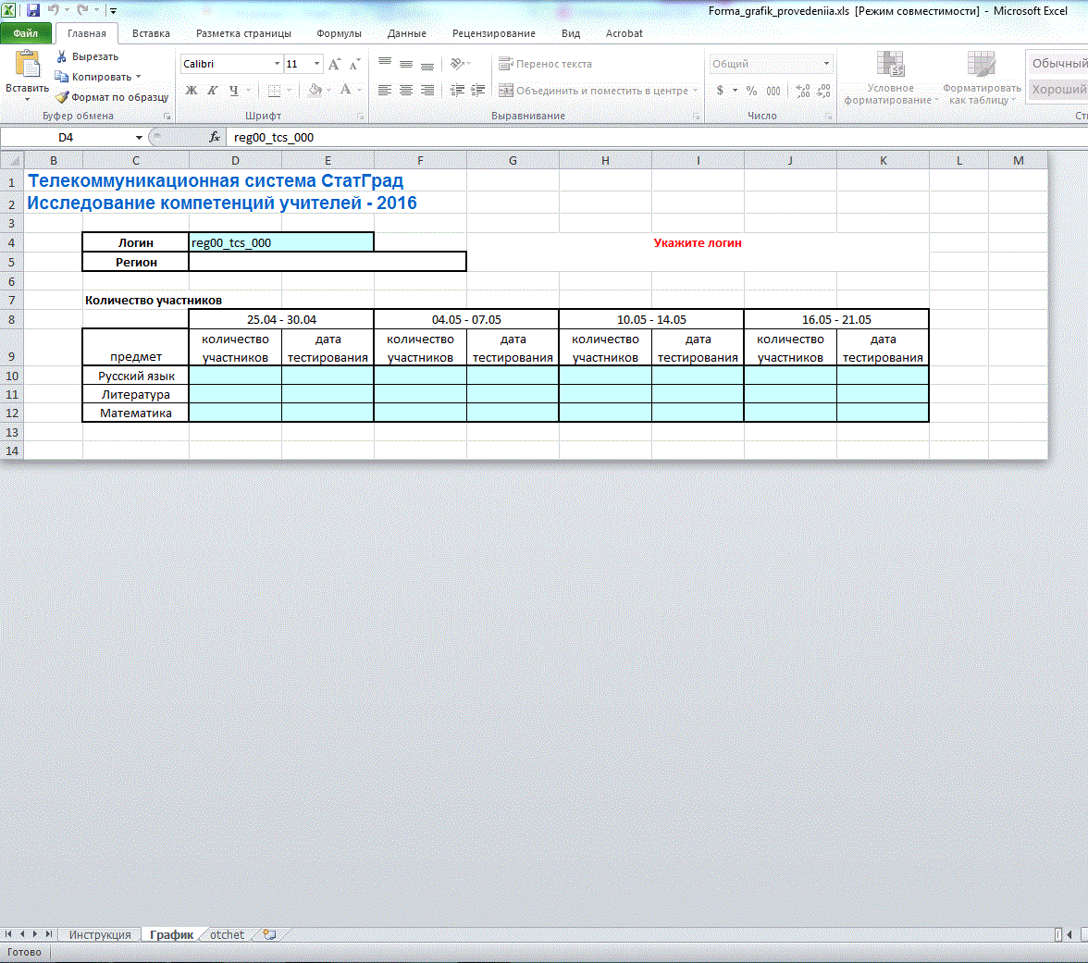
      - Заполняет форму согласно инструкции, сохраняет сформированный файл отчета. В форме необходимо указать количество участников исследования и даты проведения исследования. Даты проведения выбираются с учетом того, что для каждого предмета необходимо выбрать не более 1 дня в периоде (1 период равен 1 неделе) с 25 апреля по 20 мая 2016 года. Инструкция по заполнению формы находится на первом листе формы.
      - Загружает подготовленный файл через личный кабинет в информационную систему проекта.
  - Сбор сведений об ОО
    - Координатор регионального центра:
      - Скачивает находящуюся в публикации форму, которая предназначена для сбора сведений об ОО, в которых работают участники исследования компетенций учителей.
      - Заполняет форму согласно инструкции, сохраняет сформированный файл отчета. Инструкция по заполнению формы находится на первом листе формы. При заполнении формы необходимо указать название ОО, а также ее логин в системе СтатГрад. Логин для ОО является уникальным идентификатором и имеет вид schRRXXXX, где RR – код региона, а XXXX – уникальный код образовательной организации в системе СтатГрад. В случае отсутствия у ОО логина образовательная организация проходит процедуру регистрации.
      - Загружает подготовленный файл через личный кабинет в информационную систему проекта.
    - В случае отсутствия у ОО логина в системе СтатГрад:
      - Федеральный координатор:
        - Создает учетную запись для ОО в информационной системе проекта.
        - Передает файл с логином и паролем для ОО через личный кабинет координатора регионального центра.
      - Координатор регионального центра:
        - Передает файл с логином и паролем руководителю ОО.
  - Корректировка списков участников исследования компетенций учителей
    - Федеральный координатор:
      - После загрузки координатором регионального центра формы с количеством участников исследования федеральный координатор осуществляет корректировку участников исследования и передает информацию об изменении количества участников исследования координатору регионального центра через личный кабинет информационной системы исследования компетенций учителей.
    - Координатор регионального центра:
      - Получает в личном кабинете информационной системы исследования откорректированные списки участников исследования компетенций учителей.
      - Передает информацию об изменении количества участников исследования руководителю ОО.
    - Руководитель ОО
      - Осуществляет информирование участников исследования о дате и подробностях проведения исследования.

- Доставка и получение материалов
  - Федеральный координатор:
    - Осуществляет комплектацию и отправку материалов исследования в электронном виде (архив с PDF-файлами). Материалы исследования представляют собой бланки с заданиями, анкеты и бланк протокола проведения. Материалы исследования рассчитаны на количество участников исследования, а также включают в себя запасные бланки с заданиями и анкеты.

  - Координатор регионального центра:
    - Скачивает в личном кабинете информационной системы предназначенный для него архив с материалами исследования, состоящий из одного или нескольких PDF-файлов по количеству мест печати материалов. Каждый PDF-файл содержит электронные макеты листов с комплектами материалов для исследования с индивидуальными метками (кодами). На каждые 16 комплектов приложен файл протокола проведения для заполнения в аудитории.
    - Осуществляет тиражирование материалов и комплектацию их по аудиториям. Материалы исследования остаются в целостности и сохранности вплоть до начала проведения исследования. Необходимо распечатать комплекты, обеспечивая единственность и полноту индивидуальных комплектов участников, соблюдая конфиденциальность. Печать производится из файлов формата PDF на бумаге формата А4 строго без масштабирования (обязателен режим «Actual size» при печати из Acrobat) в одностороннем или двустороннем режиме (по выбору организаторов). Для использования допускаются исправные устройства печати с новым тонер-картриджем без дефектов печати. Комплекты для каждого участника можно разложить в файлы-вкладыши А4 или просто стопкой. При наличии конвертов формата С4 (для упаковывания листов бумаги формата А4) можно сложить полный комплект участника в конверт, не заклеивая его во избежание порчи бланков при распечатывании конверта.
    - Передает комплекты материалов в ОО, согласно списку участников и графику проведения исследования
  - Организатор исследования в ОО
3.3.1 Получает от координатора регионального центра комплекты материалов, согласно списку участников и графику проведения исследования. Материалы исследования остаются в целостности и сохранности вплоть до начала проведения исследования.
4. Проведение процедур исследования компетенций учителей
4.1 Получение инструктивных материалов
4.1.1 Координатор регионального центра:
4.1.1.1. Получает инструктивные материалы по проведению исследования в личном кабинете информационной системы проекта. Координатор регионального центра должен ознакомить с инструктивными материалами организаторов исследования и технических специалистов.
4.1.2 Организатор исследования
4.1.2.1. Получает инструктивные материалы по проведению исследования компетенций учителей.
4.1.2.2. Обеспечивает информирование учителей математики, русского языка и литературы, включенных в выборку исследования, о времени и месте проведения исследования. Знакомит с полученными инструктивными материалами.
4.1.3 Руководитель ОО
4.1.3.1. Получает инструктивные материалы по проведению исследования компетенций учителей.
4.1.3.2. Согласовывает с координатором регионального центра график и время проведения процедуры исследования компетенций учителей.
      - Обеспечивает явку (обязует к участию) учителей-участников исследования в день проведения исследования в пункт проведения исследования согласно графику проведения исследования компетенций учителей.
  - Регистрация технических специалистов (специалист центра сканирования)
    - Координатор регионального центра:
      - Заходит в личный кабинет информационной системы проекта, где ему доступна публикация, предназначенная для сбора информации о технических специалистах (специалистов центра сканирования).
      - Скачивает находящуюся в публикации форму.
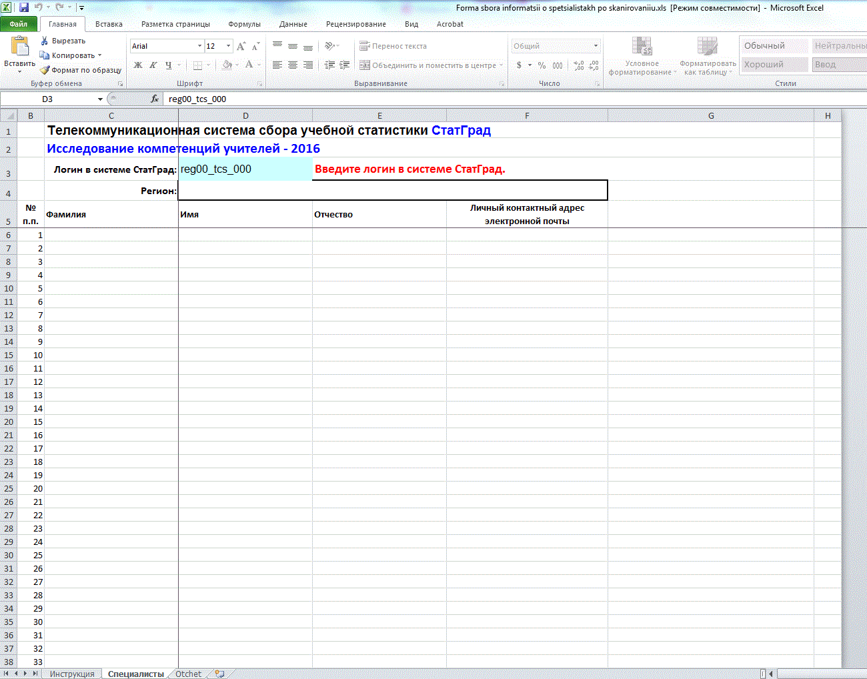
4.2.1.3. Заполняет форму согласно инструкции, сохраняет сформированный файл отчета. Инструкция по заполнению формы находится на первом листе формы.
4.2.1.4. Загружает подготовленный файл через личный кабинет в информационную систему проекта.
      - Получает логины и пароли для технических специалистов (специалистов центра сканирования) через личный кабинет координатора регионального центра.
      - Передает логины и пароли для работы в системах СГ-Коллектор технических специалистов (специалистов центра сканирования).
    - Федеральный координатор:
      - Обеспечивает создание учетных записей в системах СГ-Коллектор для технических специалистов (специалистов центра сканирования) и координатора регионального центра.
      - Передает логины и пароли для координатора регионального центра, технических специалистов (специалистов центра сканирования) через личный кабинет координатора регионального центра.

  - Регистрация специалистов по проверке работ (эксперт по оцениванию развернутых ответов)
    - Координатор регионального центра:
      - Заходит в личный кабинет информационной системы проекта, где ему доступна публикация, предназначенная для сбора информации об экспертах по проверке развернутых ответов участников исследования компетенций учителей (при наличии соглашения федерального координатора с региональным центром о проверке развернутых ответов участников исследования специалистами регионального центра).
      - Скачивает находящуюся в публикации форму.
      - Заполняет форму согласно инструкции, сохраняет сформированный файл отчета. Инструкция по заполнению формы находится на первом листе формы.
      - Загружает подготовленный файл через личный кабинет в информационную систему проекта.
      - Получает логины и пароли для экспертов через личный кабинет координатора регионального центра.
      - Передает логины и пароли для работы в системе СГ-Эксперт экспертам по проверке развернутых ответов.
    - Федеральный координатор:
      - Обеспечивает создание учетных записей в системе СГ-Эксперт для экспертов по проверке развернутых ответов участников исследования компетенций учителей.
      - Передает логины и пароли для координатора регионального центра и экспертов по проверке развернутых ответов через личный кабинет координатора регионального центра.

  - Проведение исследования компетенций учителей
    - Руководитель ОО
      - Обеспечивает явку (обязует к участию) учителей-участников исследования в день проведения исследования в пункт проведения исследования согласно графику проведения исследования компетенций учителей.
    - Координатор регионального центра:
      - Обеспечивает сбор участников исследования в аудиториях регионального центра.
    - Организатор исследования в ОО:
      - Организует работу организаторов в аудитории в день проведения исследования компетенций учителей.
    - Организатор в аудитории:
      - Подготавливает аудиторию к проведению исследования. В аудитории должны быть обеспечены рабочие места для каждого участника исследования, рабочее место для организатора в аудитории, место для вещей участников исследования. На рабочем месте участника исследования должны присутствовать черная гелевая ручка и листы для черновика. На рабочем месте организатора в аудитории должны присутствовать не менее двух запасных черных гелевых ручек. На стенах аудитории не должно быть справочных материалов.
      - Получает от координатора регионального центра набор индивидуальных комплектов для каждого участника исследования в своей аудитории, а также бланк протокола проведения.
      - Производит рассадку участников исследования в аудитории. Участников исследования следует посадить по одному человеку за партой, во избежание нарушения порядка во время проведения исследования. При этом, необходимо обеспечить, чтобы у соседних участников были разные варианты.
      - Выдает участникам исследования индивидуальные комплекты с бланками заданий и анкетами.
      - После выдачи материалов проводит инструктаж участников исследования. Текст организатора в аудитории будет доступен в личном кабинете информационной системы проекта накануне проведения исследования компетенций учителей.
      - Организует выполнение участниками работы и заполнение анкет. Во время проведения исследования следит за соблюдением тишины и порядком в аудитории.
      - Во время проведения исследования организатор заполняет бумажный протокол проведения, записывая ФИО участника в таблице рядом с номером выданного данному участнику индивидуального комплекта бланков и информацию об организации, в которой работает участник исследования (логин ОО вида sch****** в системе СтатГрад). При этом номер комплекта бланков, указанный в протоколе, необходимо сверить с номером комплекта, указанным на бланке ответов участника.
      - Организатор заполняет протокол проведения:
- напротив номеров неиспользованных комплектов в протоколе ставится отметка «не использован»;
- напротив испорченных комплектов (если есть) – «испорчен».
- напротив вскрытых в демонстрационных целях и не использованных – «демо»
Бумажные протоколы остаются в пункте проведения исследования и хранятся до окончания всей процедуры исследования компетенций учителей (до получения результатов исследования и их персонализации).

      - По окончании проведения исследования собирает все материалы исследования у каждого из участников (бланки с ответами, анкеты, черновики и пустые конверты от индивидуальных комплектов бланков).
      - Упаковывает все бланки с ответами участников исследования и анкеты в непрозрачный пакет и передает их координатору регионального центра. Должна быть обеспечена сохранность всех листов бланков заданий участников исследования. Утеря единичного листа бланка заданий участника приведет к проблемам распознавания всего комплекта заданий участника исследования в СГ-Коллектор. Черновики и пустые конверты от индивидуальных комплектов бланков также передаются координатору регионального центра.

    - Участники исследования компетенций учителей:
      - После прохождения инструктажа участники исследования приступают к выполнению диагностической работы и заполнению анкеты. На выполнение заданий участникам исследования отводится 90 минут. Кроме того, на заполнение анкеты отводится 10 минут.
По каждому из предметов предусмотрено два различных варианта комплектов индивидуальных заданий для каждой недели проведения.
Каждый комплект заданий содержит:
- по русскому языку: 14 страниц заданий и 4 страницы анкеты.
- по литературе: первый вариант - 12 страниц заданий и 4 страницы анкеты; второй вариант - 13 страниц заданий и 4 страницы анкеты.
- по математике: 12 страниц заданий и 4 страницы анкеты.

- Сбор результатов
  - Направление материалов в центр сканирования
    - Организатор в аудитории:
      - Передает координатору регионального центра материалы участников исследования компетенций учителей.
      - Передает координатору регионального центра невскрытые индивидуальные комплекты участников, вскрытые, но не использованные комплекты, испорченные комплекты, пустые конверты от индивидуальных комплектов бланков и черновики участников.
      - Передает координатору регионального центра заполненный бумажный протокол проведения, в котором установлено соответствие между ФИО участника исследования и номером выданного ему комплекта.
    - Организатор исследования в ОО:
      - Регулирует работу организаторов в аудитории по завершению процедур исследования в день проведения.

    - Координатор регионального центра:
      - Отправляет материалы исследования в региональный центр сканирования.
      - По окончании процедуры исследования компетенций
учителей авторизуется в личном кабинете информационной системы проекта.
      - Скачивает электронный протокол проведения исследования компетенций учителей.
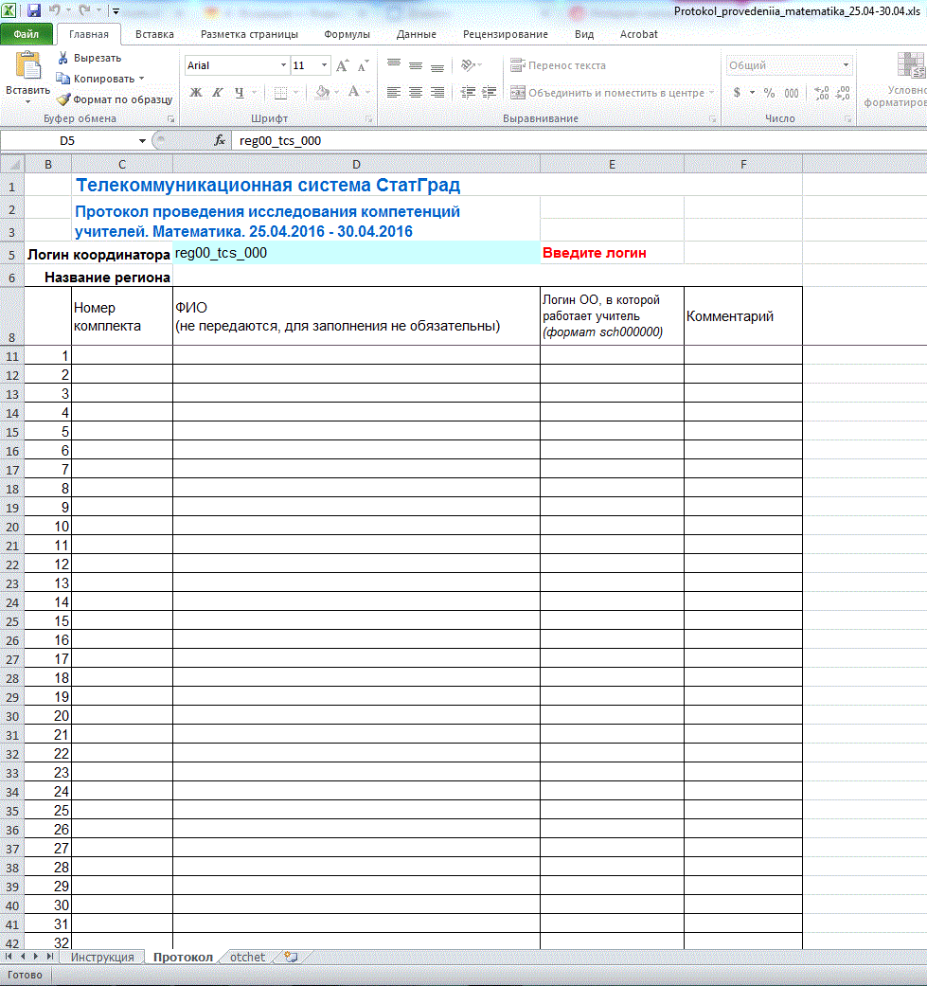
      - Заполняет электронный протокол проведения, основываясь на данных бумажных протоколов проведения, сохраняет сформированный отчет. В электронном протоколе проведения указываются данные об использованных комплектах бланков, неиспользованных комплектах бланков, испорченных комплектах бланков и комплектах, вскрытых в демонстрационных целях и не использованных. Персональные данные участников исследования в электронный протокол проведения не вносятся.
Электронный протокол формируется на каждую группу участников, проходивших исследование компетенций учителей на каждой неделе.
      - Загружает подготовленный файл через личный кабинет в информационную систему проекта.
  - Загрузка результатов исследования в удаленное хранилище данных
    - Технический специалист (специалист центра сканирования):
      - Получает логин и пароль для работы в системе СГ-Коллектор от координатора регионального центра.
      - Получает от регионального центра выполненные работы (комплекты бумажных материалов по числу участников исследования).
Осуществляет сканирование полученных материалов исследования в соответствии с техническими требованиями и сохраняет их на своем рабочем компьютере. Сканирование производится с разрешением 200dpi в ч/б (глубина цвета 1 бит) или градациях серого (глубина цвета 8 бит) в формате tiff или jpg. В случае, если участники ИКУ отступили от требований по использованию черных гелевых ручек, и при сканировании ответы участников становятся нечитаемыми допускается сканирование в цвете.
      - Загружают файлы отсканированных бланков в файлообменную систему Яндекс.Диск. Сиcтема является бесплатной. Сканированные бланки не содержат персональных данных, передача их по открытым сетям допустима. Для ускорения загрузки файлы можно заархивировать в формате ZIP. Не рекомендуем формировать папки или архивы более чем на 200 файлов.
        - В системе Яндекс.Диск создают папку, в которую будут загружать файлы.
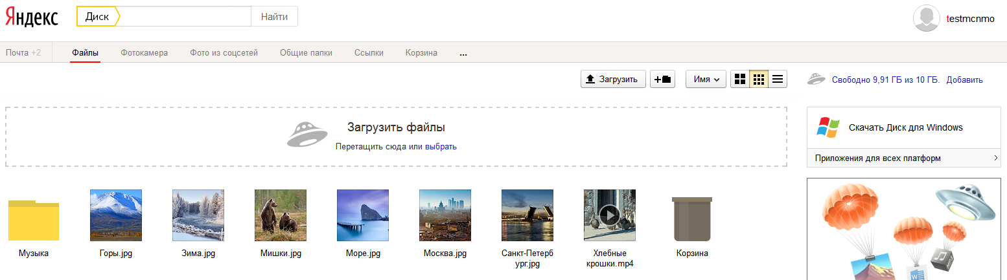
        - Открывают созданную папку.
        - Перетаскивают файлы бланков (или их архив) из папки на компьютере в поле ЗАГРУЗИТЬ ФАЙЛЫ или нажимают ссылку ВЫБРАТЬ для выбора нужных файлов (архива).
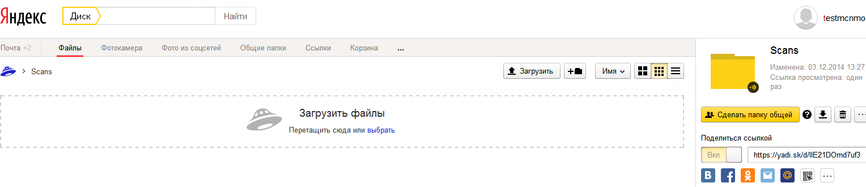
        - После загрузки копируют ссылку на файл (архив) или на папку, содержащую файлы.
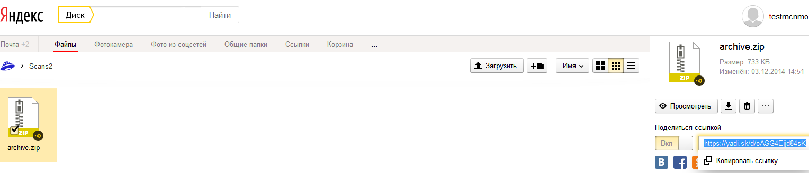
      - Загружает отсканированные материалы в систему СГ-Коллектор согласно инструкции, проверяет комплектность бланков (в специальном интерфейсе
системы).
        - Входят в систему СГ-коллектор http://blanks.statgrad.org/ при помощи выданного координатором регионального центра логина
(e-mail) и пароля.
        - На вкладке ЗАГРУЗКА СКАНОВ БЛАНКОВ вставляют скопированную ранее ссылку на загруженный файл (архив) или папку в поле ССЫЛКА НА ЯНДЕКС.ДИСК. Вводят пароль к архиву в поле ПАРОЛЬ К ЗАГРУЖАЕМОМУ АРХИВУ (в поле должна стоять
галочка). В случае, если архив не защищён паролем, снимают галочку в этом поле. Нажимают кнопку ЗАГРУЗИТЬ.
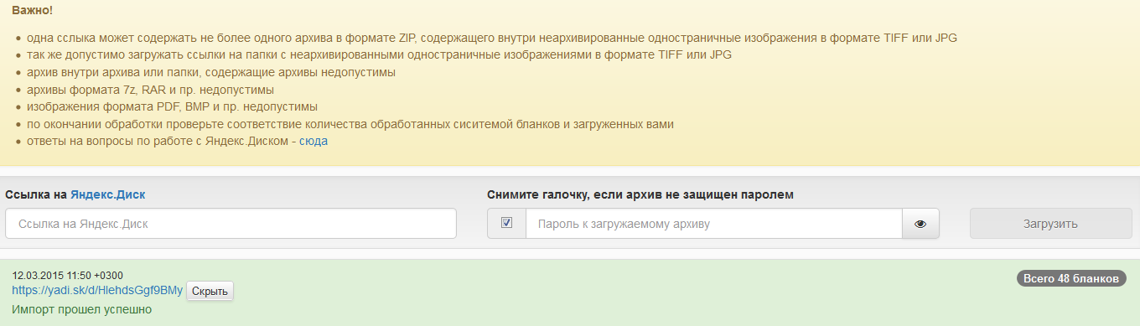
- Специалист центра сканирования видит последовательно изменяющийся статус загрузки – «В очереди» - «Загрузка» - «Распаковка» - «Обработка». Время обработки зависит от объема пакета. Администрация системы старается сделать так, чтобы время нахождения в статусе «в очереди» не превышало 2х часов. Нормальное время обработки пакета из 200 файлов формата tiff, ч/б, 1 bit без сжатия в пределах 10 минут.

      - Проверяют комплектность бланков
        - После загрузки комплекта специалисту центра сканирования необходимо убедиться, что все бланки были успешно загружены и распознаны. Для этого специалист центра сканирования переходит во вкладку ПРОВЕРКА КОМПЛЕКТНОСТИ. Перед ним откроется экранная форма с перечнем мероприятий, по которым производилась загрузка отсканированных бланков:
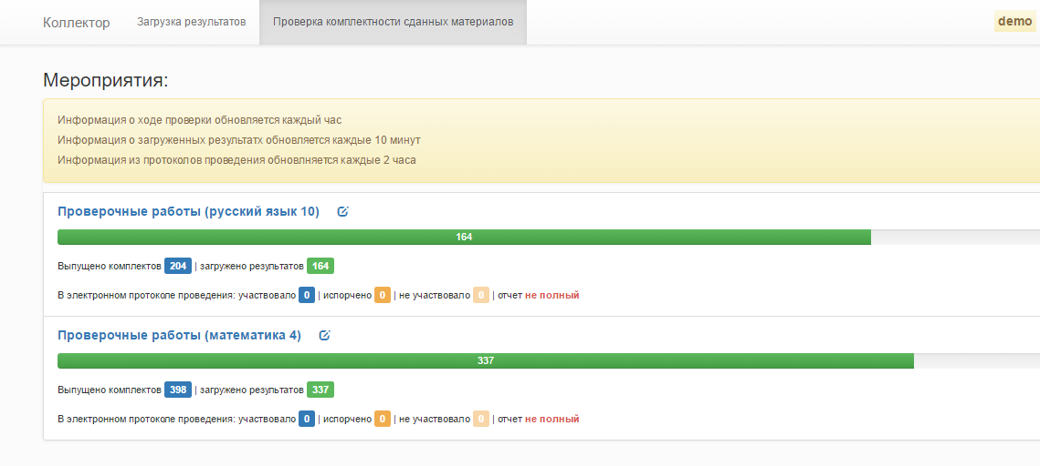
- Специалист центра сканирования видит перечень мероприятий и графическую информацию о количестве загруженных в систему комплектов бланков. Тут же отображаются сведения о количестве выпущенных (подготовленных для использования) бланков и информация из электронных протоколов проведения. Информация обновляется с разной периодичностью и пересчитывается не мгновенно.
Значения полей:
- Выпущено комплектов: количество комплектов бланков, подготовленные для использования, включая резервные.
- Загружено результатов: количество полных комплектов, загруженных и корректно распознанных системой.
- Не загружено или загружено с ошибками: в это поле попадают бланки, отмеченные в протоколах проведения, как использованные, но при этом не загруженные в систему, а так же комплекты с ошибками –
с дублями сканов или с неполными комплектами.
- Загружено с дублями: в этом поле отдельно вынесено количество комплектов, содержащих дубли. Число входит в предыдущий пункт.
- Загружено частично: в этом поле отдельно вынесено количество комплектов, для которых загружены не все бланки. Число входит в предпредыдущий пункт.
В электронном протоколе проведения участвовало: количество участников исходя из сданных электронных протоколов проведения.
- Испорчено: количество комплектов, отмеченные в протоколе проведения как испорченные. Испорченные комплекты могут оказаться неполными – это нормально.
- Не участвовало: количество комплектов, отмеченные в протоколе проведения как неиспользованные.
- Отчет: полный или неполный. Статус «полный» означает, что в протоколах проведения предоставлена вся информация о об использовании комплектов бланков и необходимо стремиться к тому, чтобы все использованные комплекты были корректно загружены в систему. Статус «неполный» означает, что не все электронные протоколы проведения сданы (или сданы неполные протоколы проведения) и для корректного контроля состояния загрузки необходимо добиваться загрузки всех протоколов проведения.

5.2.1.5.2. Специалист центра сканирования выбирает нужное мероприятие. При этом откроется перечень мест проведения исследования и данные по загрузке комплектов бланков аналогично предыдущему пункту
5.2.1.5.3. Специалист центра сканирования разворачивает интересующую его строку. Убеждается, что в каждой графе каждого комплекта (одна графа соответствует одному бланку) есть загруженный бланк (отображается изображение бланка). Если же в какой-либо графе стоит значок «-», сканирует и загружает бланк (или весь комплект бланков) заново, следуя указаниям пунктов 1 и 2 инструкции.

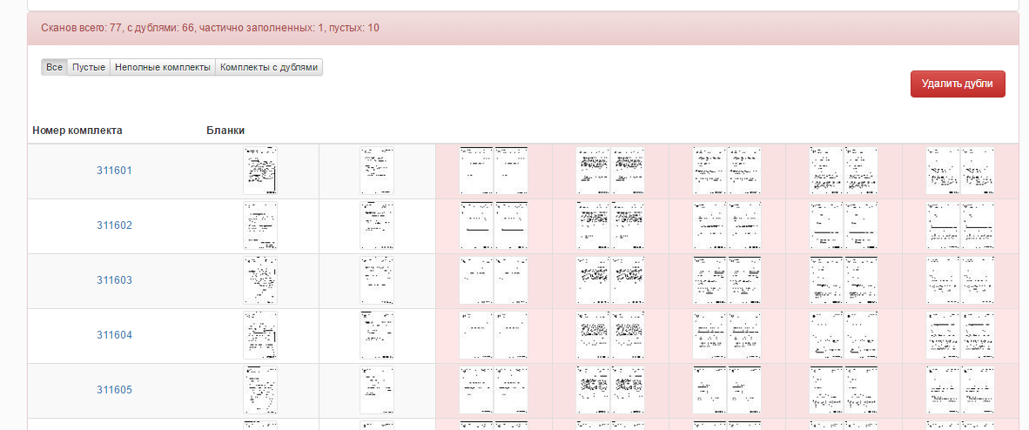
+++

5.2.1.5.4. В случае нахождения ошибки специалист центра сканирования:
- Специалист центра сканирования убеждается, что все листы и комплекты загружены в систему. В случае необходимости, находит и сканирует недостающие страницы.
В случае возникновения дублей, находит причину их возникновения.
- Если дубли появились из-за того, что одни и те же файлы были дважды загружены в систему или одни и те же страницы были дважды отсканированы, можно воспользоваться кнопкой «удалить дубли». Автоматически останутся только более свежие версии файлов.
- В случае, если дубли возникли из-за того, что одни и те же бланки были использованы разными участниками (из-за типографской ошибки или применения копировальной техники в месте проведения ИКУ), оперативно связывается со службой техподдежки, подробно объясняет ситуацию, предоставляет исходные файлы (ссылки на Яндекс.Диск).
Администрация системы постарается обработать эти комплекты бланков вручную, но без гарантии.
- В случае, если специалист центра сканирования принял решение пересканировать бланки с другими настройками и заново загрузить их в систему, просто делает это, после чего воспользуется функцией «удалить дубли». В системе останутся только последние версии файлов.
        - После того, как количество бланков в системе сошлось с количеством использованных для работы и никаких неизвестных бланков не осталось, специалист центра сканирования освобождает свой Яндекс.Диск от сканов участников исследования компетенций учителей.

- Обработка результатов
  - Проверка результатов исследования компетенций учителей
    - При наличии соглашения федерального координатора с региональным центром о проверке развернутых ответов участников исследования специалистами регионального центра:
      - Специалисты регионального центра получают логины и пароли для работы в системе СГ-Эксперт от координатора регионального центра.
    - Эксперты по проверке развернутых ответов:
      - Входят в систему СГ-Эксперт по адресу http://expert.statgrad.org/.
Для авторизации на сайте необходимо ввести свои логин и пароль.
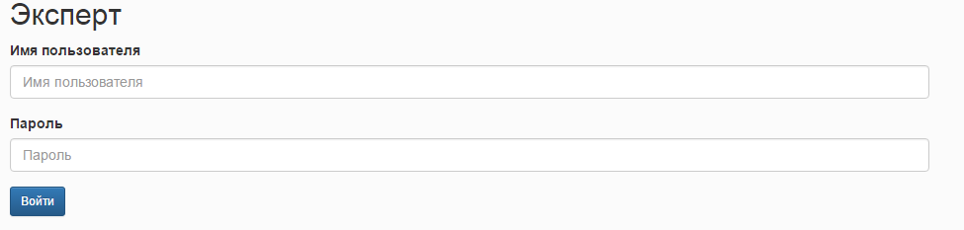
      - Изучают критерии оценивания развернутых ответов участников исследования в системе СГ-Эксперт. По кнопке «Информация» получают
pdf-файл с описанием критериев проверки задания
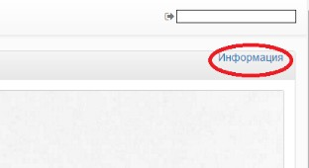
      - Проходят аттестацию в системе СГ-Эксперт, которая заключается в
проверке экспертами некоторого количества заданий, имеющих эталонные оценки.
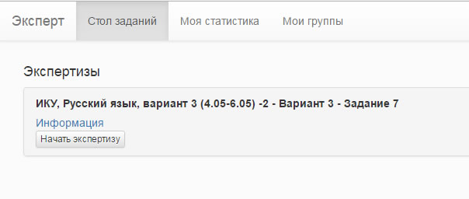
Аттестация считается успешно пройденной, если расхождение оценок
эксперта с эталонными оценками находится в допустимых пределах (менее 10%). При недостижении указанного порога изучает критерии оценивания еще раз и повторно выполняет пробное оценивание.
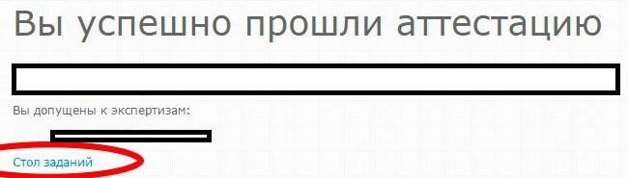

6.1.2.4. После успешного прохождения аттестации эксперты до начала оценивания развернутых ответов учителей в рамках обработки результатов проводят обсуждение 20 развернутых ответов по каждому предмету (русский язык, математика, литература), предоставленных Федеральным координатором для обеспечения качества оценивания развернутых ответов учителей, участвовавших в исследовании. Развернутые ответы участников для ознакомления и проведения обсуждения подходов к оцениванию представлены в информационной системе проекта в публикации «Для экспертов по оцениванию развернутых ответов участников исследования» (https://tcs.statgrad.org/#2496). В данной публикации представлены развернутые ответы участников исследования по русскому языку, математики и литературы.
Обсуждение может проходить в любом формате, удобном для экспертов по проверке развернутых ответов.
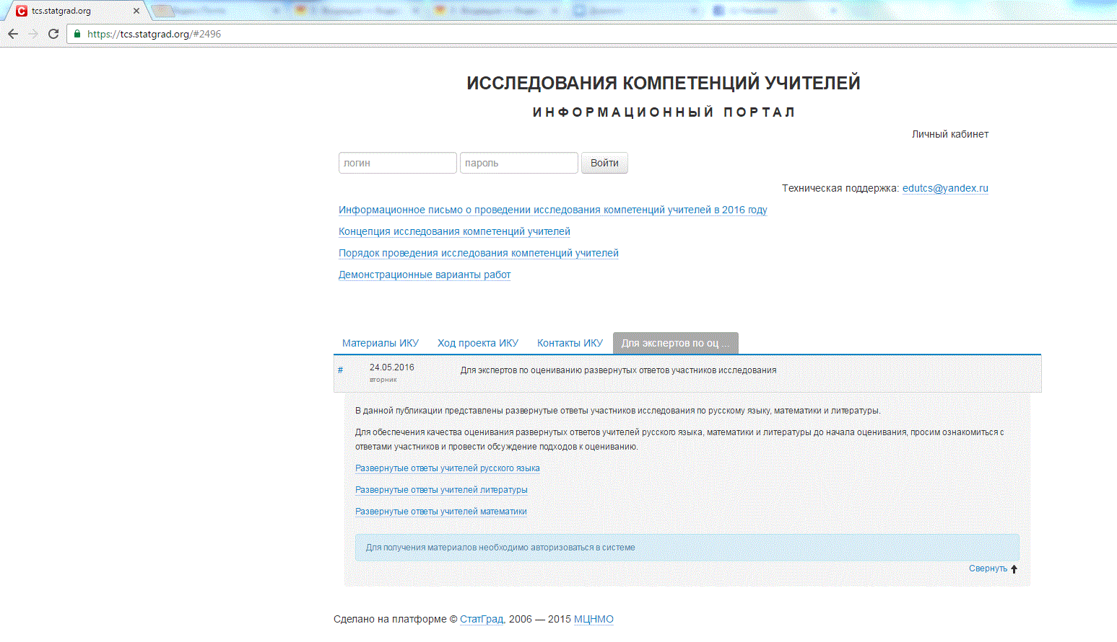
      - После обсуждения эксперты по проверке развернутых ответов осуществляют проверку развернутых ответов участника исследования компетенций учителей. Все доступные работы представлены во вкладке «Стол заданий». После нажатия кнопки «Начать экспертизу» получают доступ к загруженному файлу с ответом ученика, который предстоит оценить.
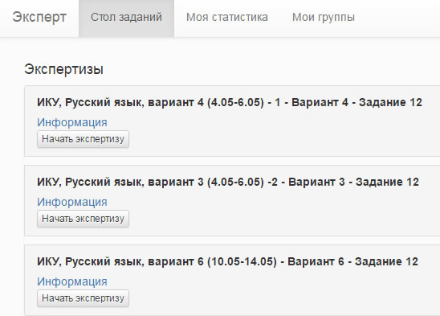
В нижней части интерфейса проверки расположены критерии оценивания и поле для ввода комментария
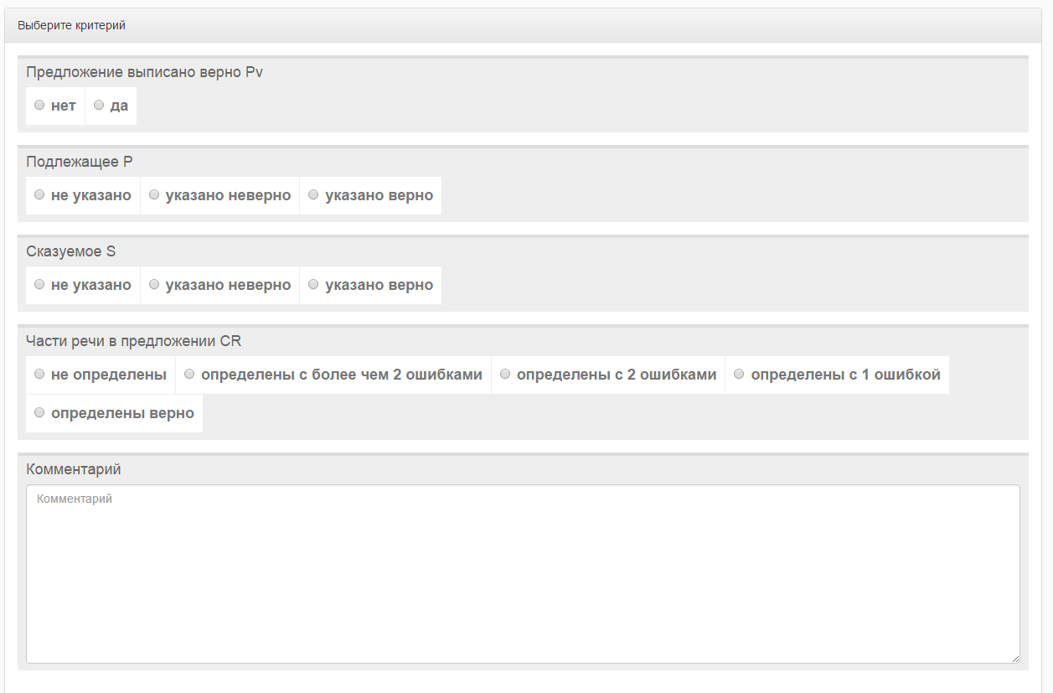
      - Информацию о критериях оценивания конкретного задания эксперт получает по ссылке «Информация» в правом верхнем углу интерфейса проверки.
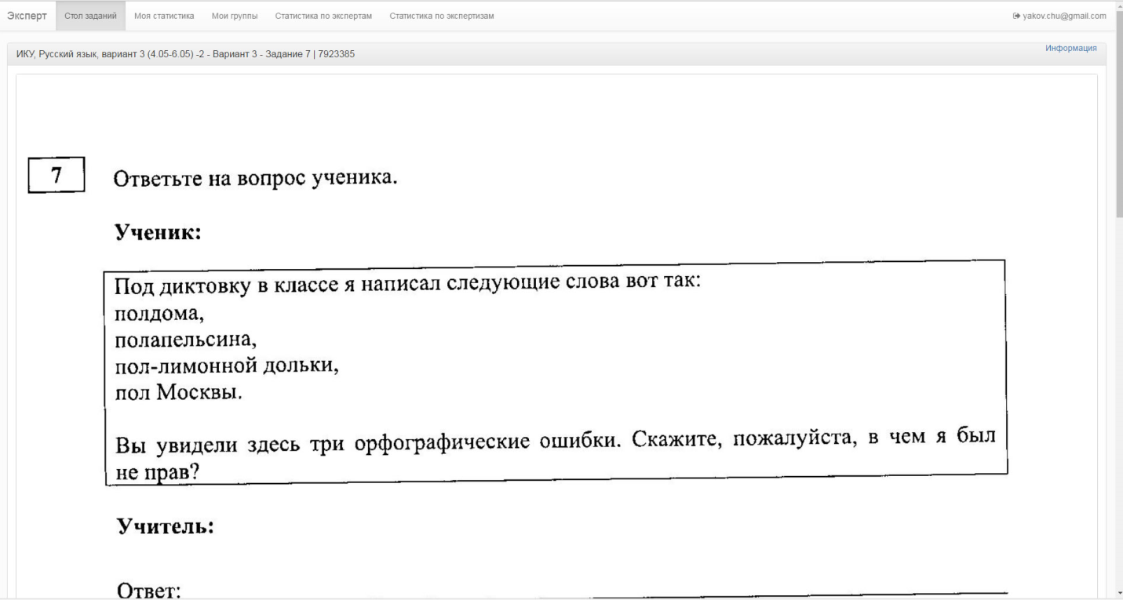
      - Сохраняя оценку за задание, эксперт получает доступ к следующей работе. Если работа представляет собой пустой бланк, либо качество сканирования не позволяет разобрать текст работы ученика, нажимает кнопку «Пустой ответ» и «Ответ не читается» соответственно.
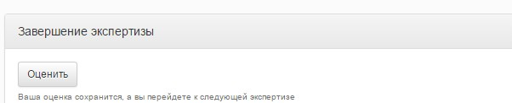
      - По завершению работы по оцениванию в верхней части экрана эксперт нажимает кнопку «Моя статистика», пройдя по которой видит список всех проверенных работ за все время своей работы.

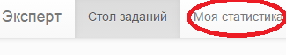

- Сбор информации об ОО
  - Руководитель ОО:
    - Авторизуется в личном кабинете информационной системы проекта с помощью персонального логина и пароля. После авторизации ему будет доступна публикация, содержащая форму сбора информации (анкету).
    - Заполняет форму согласно инструкции, находящейся на первом листе формы, сохраняет сформированный отчет.
    - Загружает подготовленный файл через личный кабинет в информационную систему проекта.
- Анализ результатов
  - Федеральный координатор:
    - После завершения проверки заданий участников исследования компетенций учителей полученные данные, а также данные анкет и информации, полученной от ОО, осуществляет анализ данных и составление аналитических отчетов для координатора регионального центра и ОО.

- Публикация результатов
  - Федеральный координатор:
    - Публикует результаты исследования компетенций учителей с помощью информационной системы проекта. Доступ к результатам исследования осуществляется через личный кабинет системы.
  - Координатор регионального центра
    - Получает результаты исследования компетенций учителей через личный кабинет информационной системы проекта. Передает информацию руководителям ОО.
  - Руководитель ОО
    - Получает результаты и передает информацию участникам исследования компетенций учителей по их желанию.

План-график проведения исследования

Этап | Срок | Ответственный
Формирование выборки исследования и графика проведения процедур исследования | 12.04.2016 г. | Федеральный координатор, региональный центр
Доставка и получение материалов | С 21.04 по 30.04.2016 г. | Федеральный координатор, региональный центр
Проведение процедур исследования | С 25.04 по 20.05.2016 г. | Региональный центр
Сбор результатов | 23.05.2016 г. | Региональный центр
Обработка результатов | До 01.10.2016 г. | Федеральный координатор
Анализ результатов | До 27.10.2016 г. | Федеральный координатор
Публикация и обсуждение результатов | 23.11.2016 г. | Федеральный координатор

